关于开展就学地国家助学贷款工作的通知

各校区、学院(所)、全校同学：
接华安财产保险股份有限公司四川分公司通知，就学地国家助学贷款网上申请系统将于3月10日-3月20日面向在校大学生开放，在此期间可登录指定网站进行在线申请填报。为使广大师生充分了解高校就学地国家助学贷款有关政策和具体操作流程，现将有关事项通知如下：
一、本次就学地国家助学贷款申请的对象,原则上是未开展生源地助学贷款省份的,家庭经济困难的2013级本专科生和研究生，以及2012级本科生。
二、就学地国家助学贷款办理时间及流程安排：
时 间 | 事项内容
3月10日-3月20日 | 学生登录在线服务系统（www.zbchina.com或www.gjzxdk.com/abchina）进行贷款申请，向所在学院提交申请资料。
3月21日-3月25日 | 学院对贷款学生申请资料进行初审，将符合条件的申请材料报校区学生工作部。
3月25日-3月27日 | 校区学生工作部审核申请贷款学生材料并报送至学生资助办公室。
3月27日-3月30日 | 学生资助办公室初审相关资料无误后，组织学生在申请表上签字确认，并汇总学生材料报保险公司。

附件1：四川省地方属高校国家助学贷款操作指引
附件2：学生助学贷款网上自助系统使用说明

学 生 处
2014年3月5日

附件1： 四川省地方属高校国家助学贷款操作指引

目录
第一部分 贷款申请、办理及续贷 3
一、学生贷款申请 3
二、高校资料归集和初审 4
三、开立还款账户 3
四、保险公司资料归集和审核 3
五、经办银行调查审批 3
六、签署借款合同 3
七、贷款发放 3
八、保险公司承保 3
九、学生续贷 3
十、春季学期的申请 3
第二部分 贷款展期及归还 3
一、贷款展期 3
二、贷款归还 3
三、还款账户变更 3
四、提前还款 3
第三部分 财政贴息及风险补偿金支付 3
一、贷款贴息支付 3
二、风险补偿金支付 3
第四部分 贷款投保与理赔 3
一、贷款投保 3
二、贷款理赔 3
三、理赔后还款 3
第五部分 贷后管理 3
一、合同变更 3
二、在校管理 3
三、离校确认 3
四、毕业后管理 3
五、违约公布 3

第一部分 贷款申请、办理及续贷
流程简介：
学生网上申请——>高校资料归集并初审——>还款账户开立——>保险公司审核——>经办银行调查审批——>签署借款合同——>发放贷款——>保险公司承保

一、学生贷款申请
（一）网上申请
1.注册用户
学生登录中国农业银行网站（ http://www.abchina.com或http://www.gjzxdk.com/abchina），点击“国家助学贷款申请”进入网站注册页面，使用本人居民身份证号和电子邮箱注册，并下载查看操作指引。注册时需认真核对证件信息，注册成功后身份证号不能修改，如果身份证号录入错误，只能重新注册。
2.填写申请表
学生按操作指引要求，在线填写国家助学贷款申请表。
3.提交申请表
学生填写申请表后，可选择“保存”或“提交申请”。点击“提交申请”时，系统会自动弹出提示框，要求学生再次确认重点信息（红色字体显示），并提示通过本网站提交的国家助学贷款申请视同学生本人真实意思表示，学生对相关信息的真实性承担法律责任。提交成功后，系统自动弹出提示框，告知学生已提交成功，相关信息可登录网站查询或查看注册邮箱的邮件。
点击“提交申请”后，申请信息不得再进行修改。
经办银行、保险公司将通过多种渠道对借款学生提供的信息进行核实，通过电话等方式进行回访。
网上申请开放时间：每年春季3月10日至3月20日；秋季8月20日至10月10日。
网站开放时间：不限时。学生可随时上网查询有关国家助学贷款政策和办理的有关规定。
（二）准备贷款申请资料（纸质）
1.国家助学贷款申请表
学生将网上在线申请生成的申请表打印一份，打印好的申请表暂不签字，待在高校审核时签字，提前签字无效。
2.身份证
学生提供本人身份证复印件两份。
学生为未满18周岁的未成年人的，另须提供法定监护人关系证明和监护人书面同意学生申请贷款的证明。
3.学生录取通知书或学生证
新生提供录取通知书复印件一份；其它年级学生提供学生证复印件一份。
4.家庭经济困难证明
以下家庭经济困难证明提供其中任意一种即可：
（1）学生户籍所在地村委会、居委会、乡镇（街道）民政部门之任一机构出具的家庭经济困难证明，原件一份；
（2）新生经就读高中评定的属家庭经济困难的学生并出具书面证明；其它年级的学生经就读高校评定的属家庭经济困难的学生并出具书面证明，原件一份；
（3）城镇居民最低生活保障金领取证，复印件一份；
（4）农村居民最低生活保障金领取证，复印件一份。
资料要求：
（1）所有须提供复印件的资料必须采用A4纸单页单面复印；资料原件超过A4纸大小，可缩印，但需保证字体和盖章清晰可辨认；
（2）身份证需将正反两面复印在同一页纸上；
（3）所有原件上签字、盖章必须清晰可辨认。

（三）申请材料的提交
学生完成网上申请并准备好上述【一、（二）】所列纸质材料后，应及时将申请材料提交高校（具体与辅导员联系确认）。提交资料最迟不超过10月10日。

二、高校资料归集和初审
高校在10月20日前，按如下步骤完成资料归集、初审、公示及邮寄工作：
（一）接受学生递交的申请资料，在审核资料完备、核对各复印件与原件一致后，指导学生在申请表上签字，并在申请表上盖章；
对申请表填写有误的，由学校指定专人登陆网站，将该学生申请信息退回学生进行修改。学生修改无误后，重新打印申请表并签字确认。
（二）高校在资料归集后，需对家庭经济困难情况进行确认；
（三）整理每个学生的档案资料，资料整理顺序从上到下依次为：1-申请表原件、2-家庭经济困难证明原件、3-学生录取通知书（或学生证）复印件、4-学生身份证复印件、5-监护人同意的书面证明原件、6-监护人关系证明。
上述5-6项为未满18周岁的学生所需资料。
学生身份证复印件另外一份用于批量开卡业务，需单独整理、单独存放。
（四）高校应将资格审查通过的借款学生名单进行为期五天的公示，并对有问题的申请进行纠正。
（五）高校初审完成后，登陆指定网站，勾选初审通过学生，点击“审核通过”。
（六）高校初审通过后的全部资料以EMS邮资到付的方式，快递至保险公司。

三、开立还款账户
对高校申请通过的借款学生，学校登陆网站，下载银行批量开卡所需的《委托书》，高校在委托书上盖章后递交经办银行，并附已审核通过的清单及身份证复印件。
经办行根据高校提供的名单批量开立金穗借记卡，并对该类帐户根据国家相关政策免收相关费用。

四、保险公司资料归集和审核
保险公司收到高校送达的资料后，按如下步骤操作：
（一）资料分拣
保险公司收到纸质贷款资料后，以高校为单位存放。每个档案盒内资料不超过50人。
（二）资料审核
1、审核每个学生申请资料是否齐全；资料是否与网上申请信息一致；
2、按以下顺序及要求审核纸质资料，并签字盖章：

序号 | 资料类型 | 份数 | 审核重点 | 签章类别
1 | 申请表 | 原件一份 | 学生签字、高校盖章 | 承保专用章
2 | 家庭经济困难证明 | 原件一份 | 按本流程一、（二）、4要求盖章 | 无
3 | 学生录取通知书（或学生证） | 复印件一份 | 高校盖章 | 无
4 | 学生身份证 | 复印件一份 | 正反面复印 | 无
5 | 监护人同意的书面证明 | 原件一份 | 监护人签字 | 无
6 | 监护人关系证明 | 原件一份 | 民政部门盖章 | 无

对于资料不全或不合格的，保险公司需通知高校，由高校通知学生尽快完善。
3.对借款学生贷款申请信息进行电话回访，核实借款学生家庭联系电话、家庭地址、借款学生就读信息的真实性，并保留核实记录。
4.保险公司对审核通过的借款学生出具《承保确认书》。
（三）资料扫描
保险公司将整理后的纸质资料进行扫描。
（四）资料交接
保险公司需在11月5日前完成上述资料的整理、扫描、审核工作，完成后应将审核通过的借款学生申请资料及《承保确认书》按批次提交经办银行，并做好资料交接登记工作。保险公司将借款学生申请数据、贷款资料扫描影像文件发至农行。
同时，保险公司应将审核通过的学生名单通知高校。

五、经办银行调查审批
（一）资料核对
经办银行调查人员登录银行信贷管理系统，通过批次号调用该批次借款学生相关信息及申请资料电子扫描影像文件，与纸质资料进行核对。核对不一致的一律作退回处理并通知保险公司。
（二）贷款调查
经办银行调查人员重点对申请表相关信息、学生征信、身份真实性等情况展开调查。高校应按保险公司审核通过名单组织借款学生与经办银行进行面谈。
（三）贷款审批
经办银行完成调查并进行批量审查审批，审批未通过的应及时通知借款学生和保险公司。
银行将审批通过的借款学生数据及学生开立银行卡数据，在11月15日前通知保险公司和高校。

六、签署借款合同
（一）借款合同打印
保险公司根据银行审批通过的借款学生数据，在11月20日前，集中打印借款合同（一式四份），并在借款合同上加盖“承保专用章”。
（二）借款合同面签
保险公司与高校、经办银行根据签约人数商定面签时间、地点，全部学生的借款合同面签工作需在12月15日前完成。在约定的面签时间，高校有序组织学生在指定地点集中，保险公司和经办银行向借款学生进行诚信教育，并和借款学生面签借款合同，同时发放用于贷款本息归还的农行金穗借记卡，学生签字后的借款合同由经办银行统一收回。
（三）借款合同盖章
经办银行在借款合同上盖章后，留存两份，一份递交保险公司，一份递交高校，并做好合同交接登记。
（四）借款合同发放。
高校将收到的借款合同发放至借款学生。
（五）借款合同扫描
保险公司应将收到的借款合同进行扫描并按规定将扫描文件发至银行。

七、贷款发放
经办银行在借款合同各方完成签章之日起5个工作日内，按学年将贷款划入借款学生就读学校指定帐户。

八、保险公司承保
（一）保险公司从学贷险系统导出已放款清单，制作投保单及投保明细交银行核对，银行核实无误后加盖公章，办理投保手续。
（二）保险公司出具正式保单、发票及承保明细交给银行。

九、学生续贷
（一）网上申请
借款学生在后续学年度需要用款的，应在网上申请开放时间进行用款申请。
（二）高校审核
高校对学生续贷申请进行审核，登陆指定网站，对审核一致的学生点击“审核通过”。同时高校应通过系统打印审核通过的续贷学生名单，盖章后以EMS邮资到付的方式快递至保险公司。
（三）保险公司审核
保险公司收到高校邮寄的续贷学生名单后，应对借款学生就读情况重新核实，在核实确认的续贷学生名单纸质文件上盖章后提交经办银行，同时将数据发送至贷款银行信贷管理系统。
（四）银行审核放款
经办银行调查人员应核对续贷学生名单纸质文件与系统信息的一致性。在信息一致的情况下批量提交审批。对审批通过的，按合同约定将贷款直接划入借款学生就读学校指定账户。

十、春季学期的申请
对于每年度秋季学期因故未申请贷款的学生，可在本学年度春季学期进行申请。具体申请的各方操作时间要求另行确定。

第二部分 贷款展期及归还

一、贷款展期
（一）学生申请
借款学生因毕业后继续攻读学位申请展期的，应在不晚于毕业前30日通过指定网站提出展期申请，并按要求经学校审核后及时向保险公司提供继续攻读学位的书面证明，具体可包括以下任意之一：
1、继续攻读学位的高校录取通知书复印件（原高校需核实与原件核对无误并盖章）；
2、录取高校的书面证明原件；
3、录取高校官网的公示网页截图，经原高校盖章确认。
（二）保险公司审核
保险公司应在不晚于借款学生毕业前20日将贷款展期申请资料提交经办银行，并将相关数据发送至银行系统。
（三）经办银行审批
经办银行在核实电子数据与纸质申请资料一致后，为借款学生办理展期手续，并通过将更新后的数据发送至保险公司和高校。

二、贷款归还
（一）还款要求
在校期间还款方式。借款学生不归还贷款本金，贷款利息100%由财政补贴。
毕业后宽限期内还款方式。宽限期为毕业后两年，宽限期内借款学生不归还贷款本金，仅支付宽限期期间产生的利息。借款学生自毕业当年9月1日（毕业日）起开始自付利息。还息方式为按季还款，还息日为每年度12月、3月、6月和9月的20日。
宽限期结束后还款方式。借款学生自宽限期结束次月起，采取等额本息还款法按季分期偿还贷款本息，还款日为每年度12月、3月、6月和9月的20日。
因借款学生按照学籍管理规定结业、肄业、休学、退学、被取消学籍等情形财政终止贴息的，自终止之日起，由借款学生自付利息。
（二）还款方式
银行在借款合同约定的还款日，通过系统自动从借款学生还款账户中扣收贷款本息。

三、还款账户变更
（一）还款账户变更条件
借款学生借记卡遗失、消磁以及其它原因不能使用的，或借款学生就业地址与经办银行所在地不同的，可申请变更还款账户。
（二）还款账户变更流程
1.借款学生重新办理农行借记卡；
2.持本人身份证、借款合同及新老卡号，填写一式两份《国家助学贷款扣款账号变更通知书》，经所在地农行核对并盖章后通过传真或邮寄方式报送贷款经办银行；
3.贷款经办行收到《国家助学贷款扣款账号变更通知书》后，为借款学生变更还款账户。
4、经办银行将更新后的还款账户数据发送至保险公司。

四、提前还款
（一）提前还款条件
借款学生在借款合同生效后、到期日前可申请提前归还全部借款。
（二）提前还款方式
提前还款的，借款学生需在经办银行柜台办理。
银行增加其它还款渠道的，通过指定网站进行公告，不再单独另行通知。
银行将提前还款的数据及时发送至保险公司。

第三部分 财政贴息及风险补偿金支付

一、贷款贴息支付
（一）经办银行统计
经办银行应于每个季度结束后的20个工作日内，将上季度对在校学生实际发放的国家助学贷款学生名单、贷款额、利率、利息等情况按学校进行统计汇总后交高校审核。
（二）高校审核
高校对经办银行递交的贴息数据进行审核，经确认盖章后返回经办银行。
（三）分行汇总
分行将经办银行上报的贴息数据汇总后向省教育厅提出贴息申请。
（四）教育厅划款
教育厅应在收到农行提供的贴息申请材料后的10个工作日内，及时向农行支付贴息资金。

二、风险补偿金支付
（一）经办银行统计
每年五月三十一日前，经办银行统计本学年实际发放的国家助学贷款金额及风险补偿金数据，按高校进行统计汇总后递交高校。
（二）高校审核
高校对经办银行递交的贷款金额及风险补偿金数据进行审核，经确认盖章后返回经办银行。
（三）分行汇总
分行汇总经办银行上报数据后，将风险补偿金申请书、实际发放贷款汇总表（加盖公章）和学校的确认证明同时提交省教育厅。
（四）教育厅划款
省教育厅在收到农行省分行的有效申请材料后的20个工作日内，将全部风险补偿金支付给农行。

第四部分 贷款投保与理赔

一、贷款投保
（一）批量投保
分行按年度提供已发放贷款清单，保险公司制作投保单及投保明细表交分行核对。分行核实无误后加盖公章，办理投保手续。
（二）制作保单
保险公司出具《国家助学贷款信用保险保险单》，并将保险单正本和承保明细清单以及保险费发票交分行。分行核验保单及发票无误后，交经办银行妥善保管。
（三）支付保费
分行按约定向保险公司支付保险费。

二、贷款理赔
（一）贷款扣划不成功当日，农行系统自动从保险公司在农行开立的预理赔账户中扣划借款学生应还未还本息，并由农行系统自动向保险公司发送理赔数据。
（二）对保险公司已理赔的贷款，借款合同到期后，经办银行及时向保险公司出具《权益转让书》。

三、理赔后还款
（一）农行系统对已经发生理赔的借款学生还款账户进行按日监测，对账户有余额的，农行系统扣划借款学生应还未还贷款之后，在保险赔偿金额以内，对借款学生账户余额进行代扣，并将代扣款项划至保险公司账户。
（二）保险理赔后，借款学生申请归还欠款的，应将欠款存入借款合同约定的还款账户，由农行系统进行自动扣划。
（三）保险理赔后，借款学生申请提前归还全部贷款的，经办银行在为借款学生办理提前结清手续之后，借款学生应将欠款存入借款合同约定的还款账户，由农行系统将理赔款自动代扣划至保险公司账户。

第五部分 贷后管理

一、合同变更
（一）借款学生自愿终止借款合同
借款学生在校期间，经办银行应允许借款学生自愿提出终止贷款发放。有终止贷款发放意向时，借款学生应通过所在学校向经办银行提出书面申请，并告知保险公司。
（二）借款学生转学
借款学生转学时，必须由原经办银行与待转入学校的相应经办银行办理贷款划转手续后，或者在该生还清贷款本息后，所在学校方可为其办理转学手续。
（三）借款学生发生休学、退学、出国、被开除学籍等情况
学校在办理相关手续前，应提前书面通知经办银行和保险公司，并取得银行的回执。
经办银行有权按借款合同约定采取停止发放尚未使用的贷款、宣布贷款立即到期、提前收回贷款本息等措施。

二、在校管理
（一）经办银行、保险公司应对借款学生积极开展诚信教育、个人征信和还贷知识宣传工作，明确告知还贷方式和流程程序。
（二）高校应协助开展诚信教育、还贷宣传、借款学生的还款确认和贷款催收工作。
（三）每个高校应协助保险公司建立助学贷款学生QQ群。

三、离校确认
（一）借款学生在线确认
借款学生毕业离校前，应登陆经办银行、保险公司指定网站，填写借款学生信息确认表，确认贷款相关信息，更新固定联系人（父母或其他直系亲属）及借款学生本人的有效联系方式。
（二）高校办理毕业手续
高校应督促学生填写借款学生信息确认表。对毕业学生，高校应通过网站核实借款学生正确完整填写信息确认表后，方可为其办理毕业手续。

四、毕业后管理
（一）借款学生在变更居住地址、工作单位或联系方式后10个工作日内，应将变更后的信息通知经办银行和保险公司。
（二）经办银行、保险公司会定期通过借款学生毕业填写的信息确认表内联系方式，与毕业学生、固定联系人取得联系，了解借款学生近期相关情况。
（三）贷款信息等相关通知服务
经办银行通过手机短信、电子邮件或其它方式向借款学生、固定联系人发送与贷款相关的信息服务及相关通知。借款学生如遇手机、手机号码或电子邮箱等变更、暂停、遗失、被盗等情况，应及时通知经办银行、保险公司。
（四）学生离校后联系信息变化后，经办银行、保险公司无法联系的，高校需协助查找借款学生的最新联系信息。

五、违约公布
（一）公布违约条件
被公布的违约学生是指按借款合同进入还款期后，连续拖欠还款超过一年且不与经办银行、保险公司主动联系办理有关手续的借款学生。
（二）违约公布方式
经办银行、保险公司将需要公布的违约学生信息提交给省教育厅及学生就读高校，经办银行、保险公司、省教育厅有权在不通知违约学生的情况下，
1.通过新闻媒体和网络等信息渠道公布其姓名、公民身份证号码、毕业学校及具体违约行为等信息；
2.在中国高等教育学习信息网等相关网站公布其违约行为；
3.通过合作高校网站公布其违约行为;
4.通过贷款申请的指定网站公布其违约行为。

附件2： 学生助学贷款网上自助系统使用说明

1 助学贷款网上自助系统简介
助学贷款网上自助系统（http://www.gjzxdk.com）是中国农业银行与华安保险公司为方便借款学生而联合推出的一个助学贷款在线信息管理平台。借款学生可以通过该系统进行在线助学贷款申请、申请审核进度查询、还款计划及还款记录查询、签订还款（展期）协议、变更个人信息等操作。

2 助学贷款网上自助操作
2.1登陆助学贷款网上自助系统http://www.gjzxdk.com
2.2用户注册，第一次登陆该系统的学生，请点击“学生用户第一次使用请注册”。见（图1）
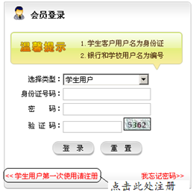
注：注册所需信息含姓名、身份证号码、电子邮箱，如学生申请时无电子邮箱的，借款学生可任意选择qq、163、126等网站注册一个新的邮箱。
2.3填写相关信息点击“提交”，完成新用户注册。见（图2）
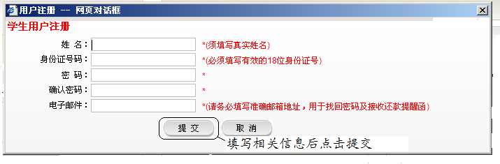
2.4注册完毕后，学生需登录注册时填写的电子邮箱，点击系统自动发送的邮件进行账号激活。见（图3）
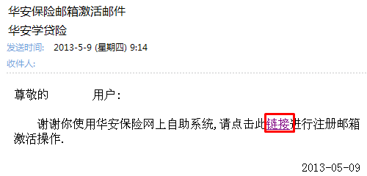
2.5成功激活后，用户类型选择“学生用户”，填写相关信息登陆系统。见（图4）
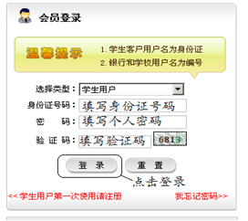

2.6点击贷款申请，进入贷款申请页面。见（图5）
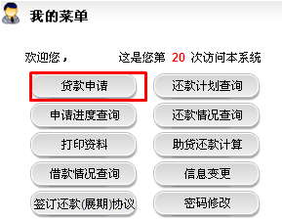
2.7进入用户协议条款后，请认真阅读协议内容，如无异议，请点击“同意”。见（图6）
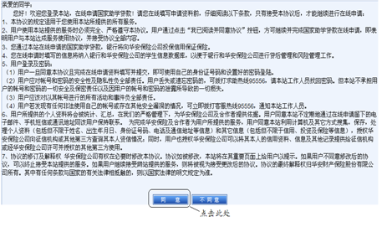
2.8选择您所办理的贷款类型，选择“就学地国家助学贷款”见（图7）
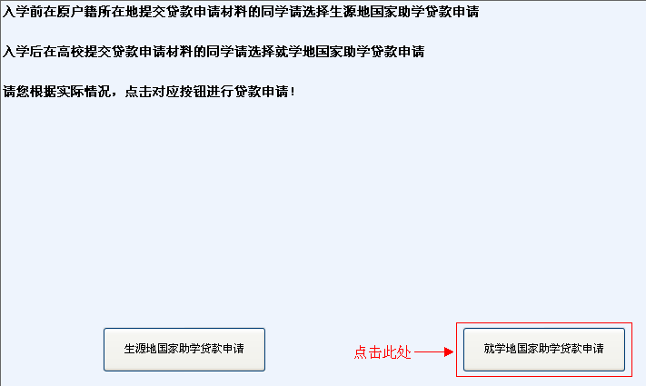
2.9按系统提示认真准确填写“就学地国家助学贷款申请表”中的信息。
（1）输入性别、民族和入学前户口性质
（2）输入家庭地址。例：学生家庭地址为黑龙江省齐齐哈尔市富裕县黄河路88号园丁小区3单元503，则选择“黑龙江省”“齐齐哈尔市”“富裕县”，最后一栏则填写“黄河路88号园丁小区3单元503”，家庭地址信息填写应尽量详细。
（3）输入家庭电话和手机号码，（家庭电话为固定电话，如本人家中无固定电话，可以填写亲属、邻居或者居委会的电话）。如：家中固定电话为0452-888888，则在区号栏输入0452，电话号码栏填写888888.
（4）输入本人QQ号码、电子邮箱、毕业中学（高中）、中学老师姓名及中学老师电话（手机和固定电话均可，固定电话格式为0452888888）
（5）输入监护人、紧急联系人信息：监护人、紧急联系人姓名、身份证号码、与借款人关系、家庭年收入、家庭地址、家庭电话等信息，家庭地址与家庭电话填写方法同上。
（6）输入就读信息：如学生考入“北京大学经济贸易学院国际贸易专业”。则选择“北京大学”，专业大类选择“经济学”，院系名称“经济贸易学院”学生可根据自己的实际学院填写。专业名称填写“国际贸易”。学历、学号、入学年份、学制根据自己的实际情况填写即可，如暂无学号，此项可不填写。
（7）输入申贷信息：如学生想申请四年贷款，每年申请金额5000元，则填写每年贷款额度为5000元，申贷期数选择四期（每年为一期），贷款总额自动生成。
每年学费金额及住宿费金额根据自己实际情况填写。
选择贷款原因，贷款原因描述请做简要描述。
（8）全部信息填写完毕并核对无误后，请点击提交申请。
贷款申请一旦提交，借款学生将无法对申请信息进行人工修改，因此点击提交申请前，请认真逐项核对所填信息是否准确无误。因信息填写不完整，导致学生贷款审核被拒绝，责任自负。
2.10提交申请完毕后，请关掉此页，返回主页面，点击“打印资料”。（见图8）
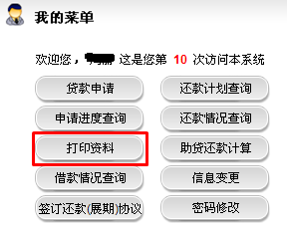
2.11在记录前的圆圈中点击鼠标，选中自己的申请记录，然后点击“打印资料”，见（图9）
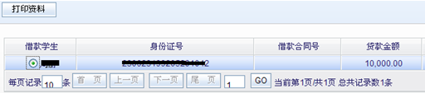
2.12在弹出的页面中点击“就学地国家助学贷款申请表”，即可打开并下载贷款申请表，由于系统已自动对需打印的材料及份数进行排版，故此处仅需将下载的材料打印一份即可。
2.13打印完毕后，借款学生持所打印的就学地国家助学贷款申请表及其他相关材料到就读高校递交材料。
2.14审核进度查询，借款学生提交贷款申请及相关纸质资料后，即可登录助学贷款网上自助系统，点击“申请进度查询”查询本人贷款审核进度。见（图10）
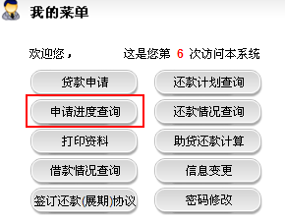
点击“申请进度查询”后，进入查询界面，即可查看贷款审核状态。见（图11）
